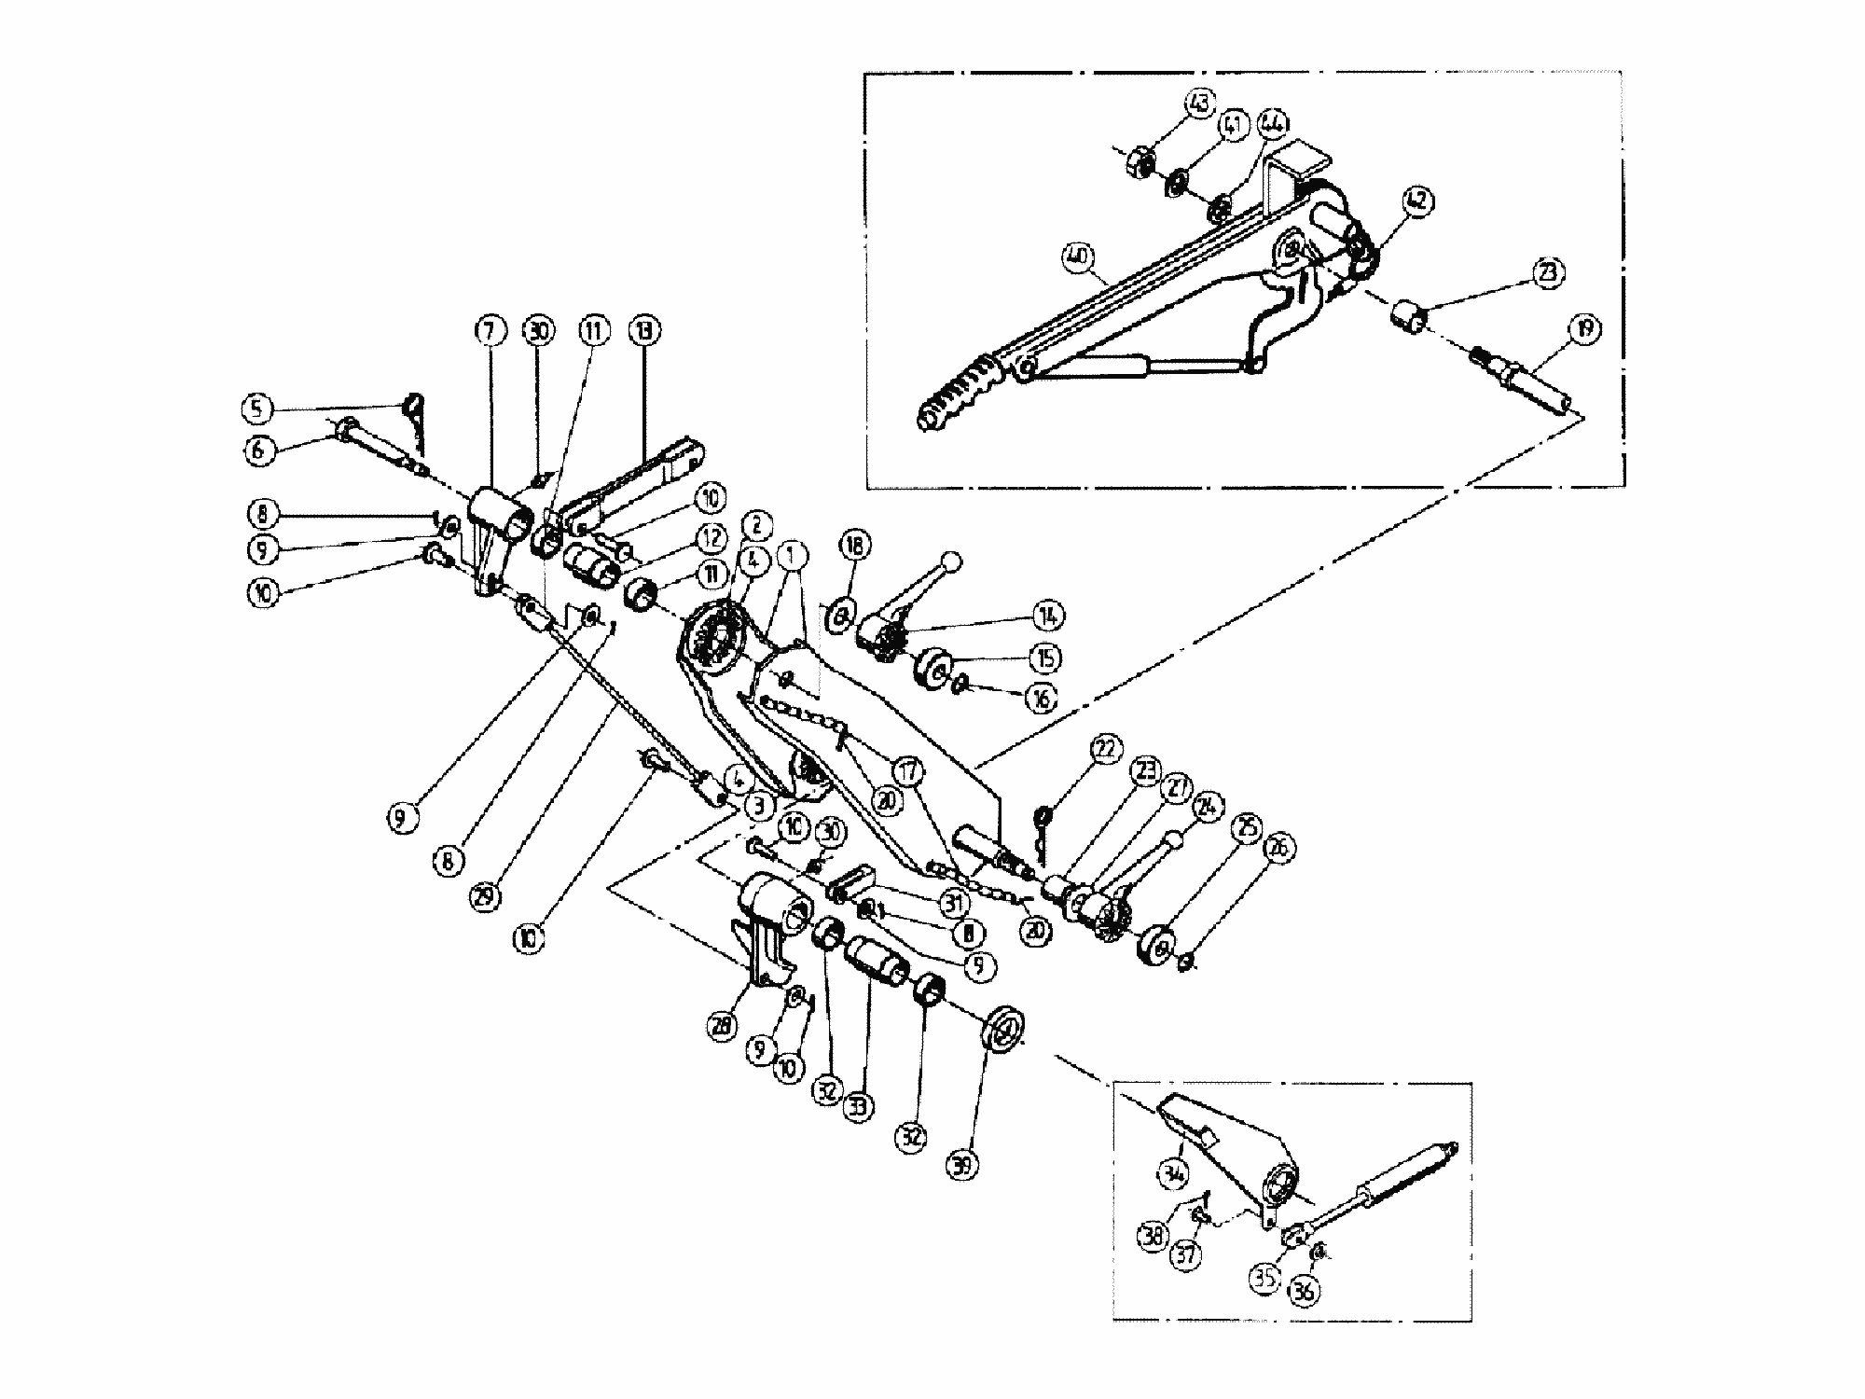
Typenangaben
811 152B
Zwischenstück mont. mit Handbremshebel

